双禧A（代码150012）风险收益分析研究

一、分级基金简介
基金的分级设计属于典型的结构性产品，指资产合并运作，风险收益按不同方式进行分配的基金。有三个相关概念：母基金（C基金）、约定收益基金（A基金）和杠杠基金（B基金）。
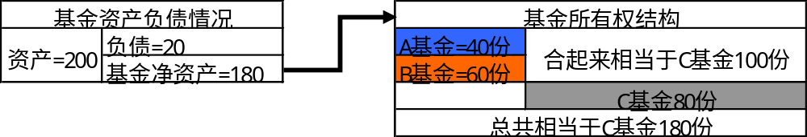
以双禧100分级基金的结构为例，假设当前基金整体的净资产为180元，且先不考虑其分级结构，目前基金总份额为180份，即基金单位净值为1元，这也是投资者可以申购和赎回基金的价格（在不考虑费用的情况下，可以用100元买100份基金C；或者可以将80份基金C赎回，获取现金80元）。但是实际当前并不是真正存在180份基金C，而是40份基金A和60份基金B（等价于100份基金C）。其中40份基金A和60份基金B等价于100份基金C就是分级基金的规定。也就是说投资者可以在A、B和C基金之间自由转换。如同时拥有4份基金A和6份基金B可以申请换位10份基金C，20份基金C也可以申请换为8份基金A和12份基金C。其中A基金与B基金的4:6的比例规定是确定的。而且根据规定基金C只能通过场外申购赎回，基金A和B不能单独申购赎回，而是在深圳交易所上市交易。下表为投资操作相关的总结：
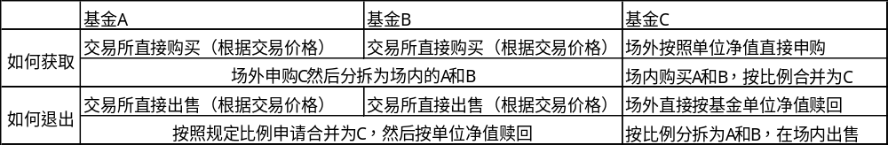
值得强调的是在场外申购和赎回的基金C完全是按照基金的净值进行，而场内的基金A和基金B虽然有净值（计算稍后介绍），但交易价格是在深圳交易所的市场价，可能会出现偏离的现象，也就是折价和溢价。所以直截了当的套利就成为了可能：场内购买A和B，然后换成C赎回；场外申购基金C然后分拆为A和B，在场内出售。不过除了交易费用之外，还需要考虑到由于场内购买、申请合并或者分拆以及C基金的申购和赎回存在一定的时间错位所产生的风险。该风险可以通过量化来度量，当然有些基金也可以通过股指期货的操作来对冲相应的风险（前提是基金C的投资收益与沪深300指数收益的相关性很强）。
二、基金C、基金A和基金B的净值及其风险收益特征
1、基金C
单位净值是申购和赎回基金C的价格，其计算公式为：
T日双禧C的单位净值＝T日闭市后的基金资产净值/T日本基金（包括双禧C份额、双禧A份额、双禧B份额）的基金份额余额总数
一般基金都有投资范围和投资方针，如双禧100就主要投资于中证100指数的相关股票，因此基金C的风险收益应大致与中证100指数相当。
2、基金A和基金B
A和B的结构化设计其实相当于A基金获取固定收益而B基金向A基金借钱投资于标的资产。如双禧A份额的约定年收益率为一年期银行定期存款年利率加上3.5%。其中计算双禧A份额约定年收益率的一年期银行定期存款年利率指《基金合同》生效之日或上一折算日次日中国人民银行公布并执行的金融机构人民币一年期整存整取基准年利率。而双禧B相当于以一年期银行定期存款年利率加上3.5%的借钱成本作为杠杠，买入中证100指数。
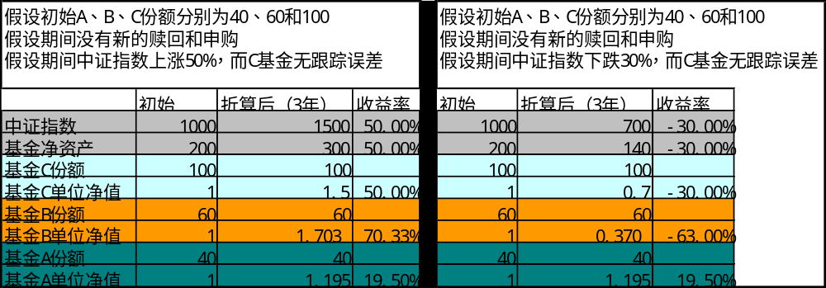
双禧A约定年收益率除以365得到双禧A的每日收益率。双禧A的份额净值以基金合同生效日或折算日1元净值为基准采用双禧A份额的约定日简单收益率单利进行计算。例如双禧基金的上一个折算日为2013年4月16日，因此到了下一个折算日2016年4月16日，双禧A的净值将变为1+6.5%*3=1.195（当前一年期定期存款利率为3%）。
计算出双禧A份额的份额净值后，根据双禧A、双禧B和双禧C单位净值的关系（4*基金A单位净值+6*基金单位B净值=10基金C单位净值），可以计算出双禧B的份额净值。如表中假设中证100指数的期间收益率为50%，而基金C的收益率也为50%，基金A的收益率确定为19.5%，因此可以确定基金A和基金C的净值分别为1.195和1.5，从而根据公式可以计算得基金B的净值为1.703，即其收益率为70.33%，体现了杠杠的正向作用。反之，在市场下跌的情况下，基金B的跌幅要大于中证100指数的跌幅。顺便说一句，从当前我国公开市场资产配置可选择的工具来看，假设你有强烈看多某一股票板块或者指数（如医药板块），最佳的选择是带有杠杠性质的医药B基金，而不是不带杠杠的ETF。
3、定期折算
上面的分析中提到很重要的一个条款：定期折算。根据双禧A的招募说明书关于折算条款的规定：自上一基金份额折算日次日或基金合同生效日始至满三年的最后工作日止，如果期间每个工作日双禧B的份额净值都大于0.150元，则最后工作日为基金份额折算日；如果期间某个工作日（T日）双禧B的份额净值小于或等于0.150元，则该日后的第二个工作日（T+2日）为基金份额折算日。
因此根据基金份额折算日的触发条件不同，基金份额折算日分为基金份额到期折算日和基金份额到点折算日，基金份额折算也相应地分为基金份额到期折算和基金份额到点折算。
基金份额到期折算
自上一基金份额折算日次日或基金合同生效日始至满三年的最后工作日止，如果期间每个工作日双禧B的份额净值都大于0.150元，则最后工作日为到期折算日。在到期折算日实施的基金份额折算为基金份额到期折算。
基金份额到点折算
自上一基金份额折算日次日或基金合同生效日始至满三年的最后工作日止，如果期间某个工作日双禧B的份额净值小于或等于0.150元，则该日后的三个工作日内某工作日为到点折算日，具体的基金份额到点折算日见基金管理人届时发布的公告。在到点折算日实施的基金份额折算为基金份额到点折算。
具体计算方法如下：
具体算法可以仔细研究基金的募集说明书。大概分为基金B的折算前净值大于1和基金B净值小于等于1的两种情况的不同算法。
就双禧分级基金这种规定折算后单位净值归1的情况，具体计算方法有几个重要特点：
折算后基金A、B、C基金净值都归为1；
折算后基金A、B、C基金的持有人所持有的市值不应该发生变化；
折算所产生的利息（分红）均以基金C的形式，而非现金或其他形式；
折算后A：B的比例应保持不变；
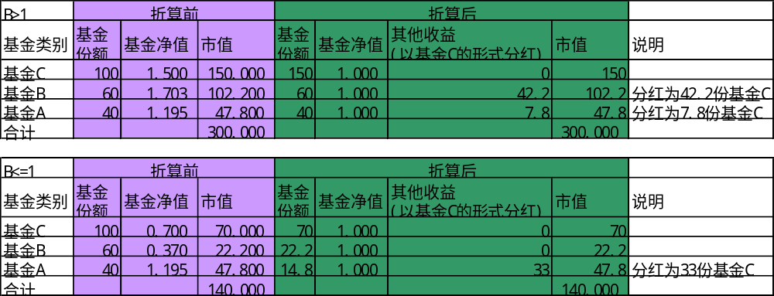
4、风险收益特征总结
以双禧分级基金的条款为例，总结了基金A、B、C的风险收益特征。
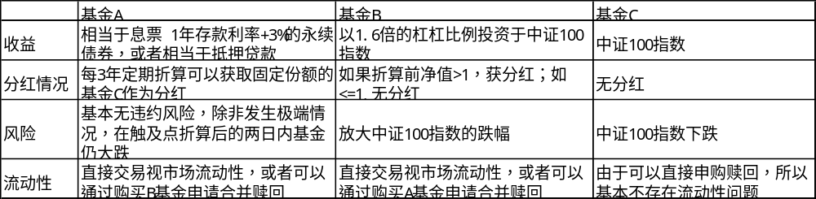
三、对当前双禧A（代码150012）的投资分析
以2013年2月28日为例，双禧分级基金的净值及交易价格情况：
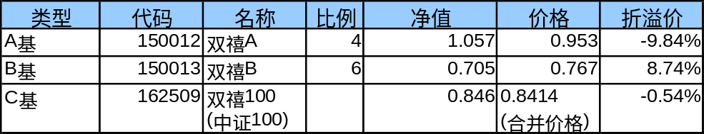
暂不考虑交易费用，如果以0.953的价格买入1,000,000份基金A，总计成本为953,000。这笔投资的未来收益情况总结如下：
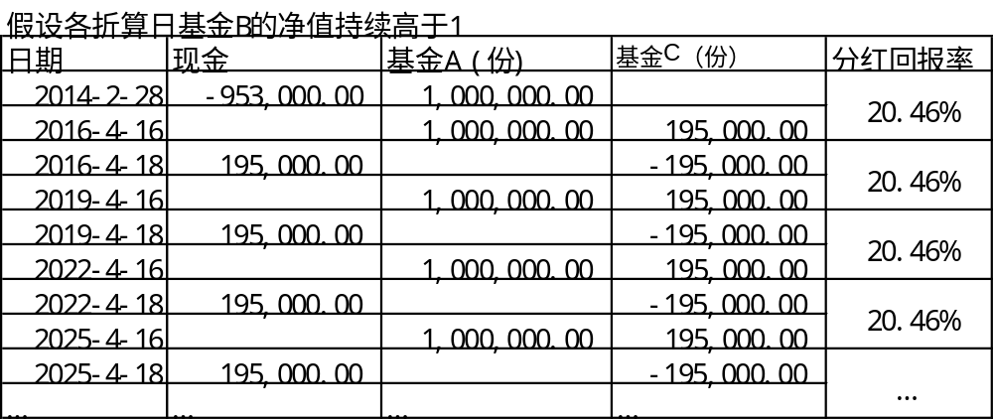
这是假设该基金持续存在且投资者一直持有该基金的现金流情况。可以发现该投资非常适合作为长期资产的配置。相当于头两年获取稳定的每年10%左右的回报，而之后每年稳定获取一年定存+3%的回报。而且几乎没有违约风险。当然非长期投资者可以在任何时候从该投资中撤出：将A基金在证券市场卖掉；或者再买入1,500,000份的B基金合并为2,500,000份C基金赎回。
所以关键的问题是A基金在市场上的交易价格由什么因素决定？
首先需要解释一下折价率的含义：A基金的净值为1.057，交易价格为0.953，于是可以计算出折价率为-9.84%=0.953/1.057-1，也就是说A基金的单位净值为1.057（理论价值），但是却可以9.84%的折扣价格买到。但是由于A基金无法直接赎回，所以这一折价率难以消除。
我们不妨重新整理一下公式A基金的市场价格公式：
基金A价格=基金A净值*（1+折价率）
那么我们就可以通过研究基金净值和折价率的变动来理解基金A的价格波动了。首先是基金A的净值，由于基金A的定期折算条款使得，基金的净值应该随着时间周期波动。具体如下图所示：
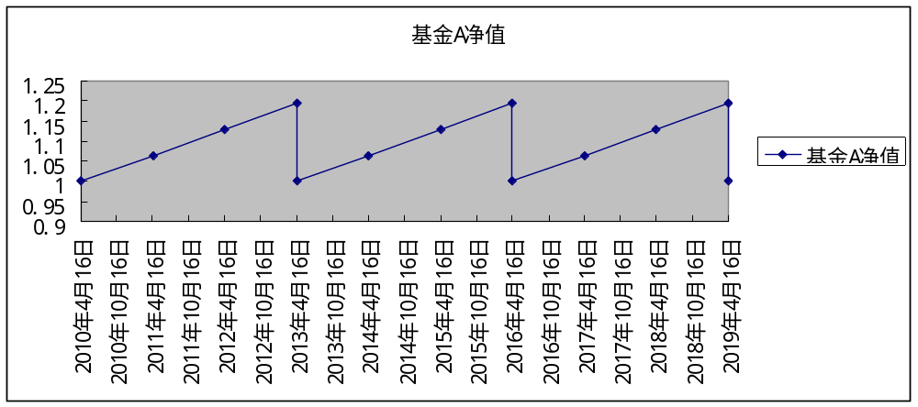
其实A基金相当于优先股，或者更切切地讲是永续债券。那么它的净值波动自然随着其所含的应计利息周期性变化。双禧A的净值就在1与1+R（1）+3.5%之间周期波动。所以如果折价率保持不变化的话，双禧A的价格就应随着净值波动。
另外一个重要的因素就是折价率。这里用公式来刻画它。
为简单起见，假设基金A为每年折算，利率为一年定存+3.5%，在折算日的基金A净值为1，而基金A的理论价值可以通过以下公式计算：
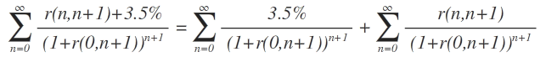
其中r(0,n+1)代表即期的（n+1）年的利率，r(n,n+1)代表第n年的为期1年的远期利率。
从公式分解来看，该A基金可以看成是一个3.5%定息的永续债券，加一个每年重置利率（按一年期存款利率）的浮息永续债券。直观来看，各种利率之间的大小和相关关系决定了基金A的理论价格；而具体如何决定，必须从债券专业角度来讲，定息永续债券的久期大约为30年，浮息永续债存在基础久期和利差久期。下一篇文章将专门介绍如何分析收益率曲线和A基金估值的问题。
最后我们用傻瓜式的历史数据分析方法来预测投资于双禧A的投资收益率。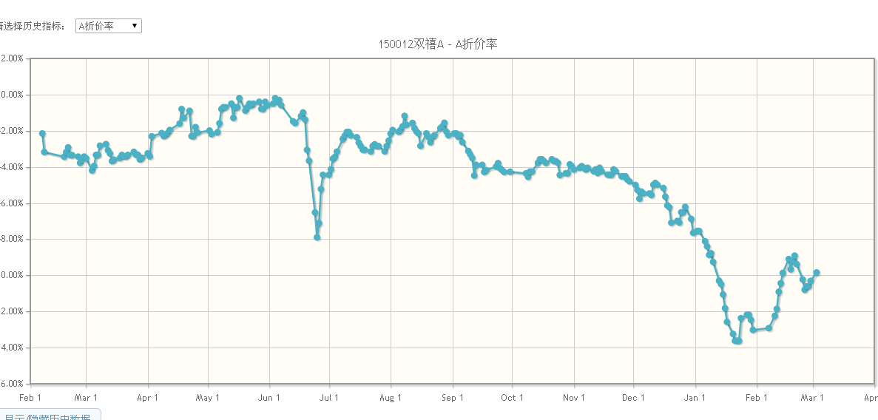
图显示了双禧A一直以来溢价率情况。我们假设在2014年2月28日以0.953的价格买入基金A一百万份，并持有至下一个折算日2016-4-16，根据历史数据我们计算了不同溢价率下的期间收益情况。
